5.11-5.13

目前进度：实现了单张图片像素级别分割效果的ROC曲线评估。

# 说明

# 一、更新pspnet.py

给Pspnet类添加了新方法 **show_prob()**

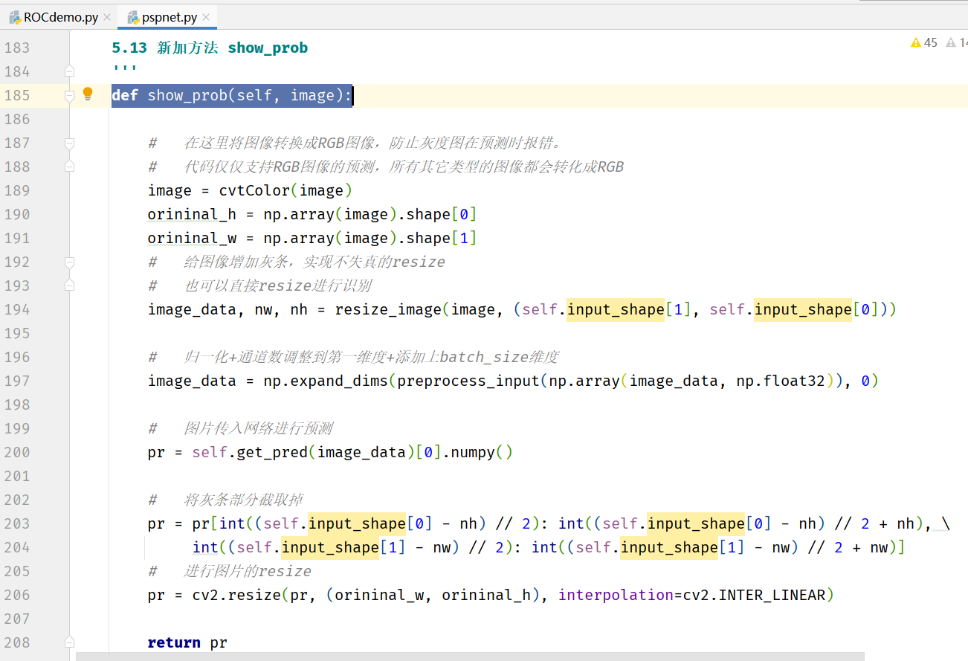

这个方法的返回值是pr，表示图像在该模型中预测得到的每个像素对每个类的**概率值**。如果图像大小为h*w，预测分类有num_classess类，则**pr是一个h*w*num_classess的三维张量**。这在ROC曲线绘制中是必需的，作为API调用中的y_pred一项。

# 二、绘制ROC的示例代码 ROCdemo.py

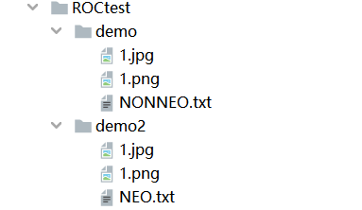

与该代码同一路径下放置了ROCtest文件夹，作为演示。内含demo和demo2，分别为非肿瘤和肿瘤性的示例图片。jpg为原图，png为对应的标注图。

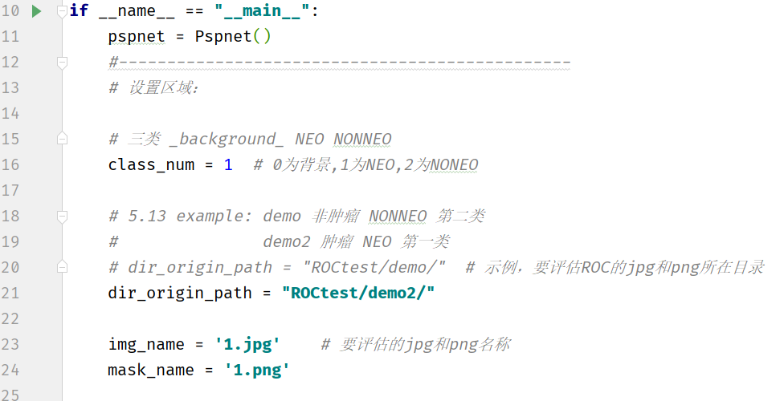

首先对Pspnet类实例化。

设置项中按需要自行修改即可。



由于第11行已经实例化，下面便可以调用新加的方法show_prob，得到pr。pr表示该图像每个像素对每个类别预测的概率值（每个值的范围是0-1），在这里是一个h*w*3的张量。如下图所示。

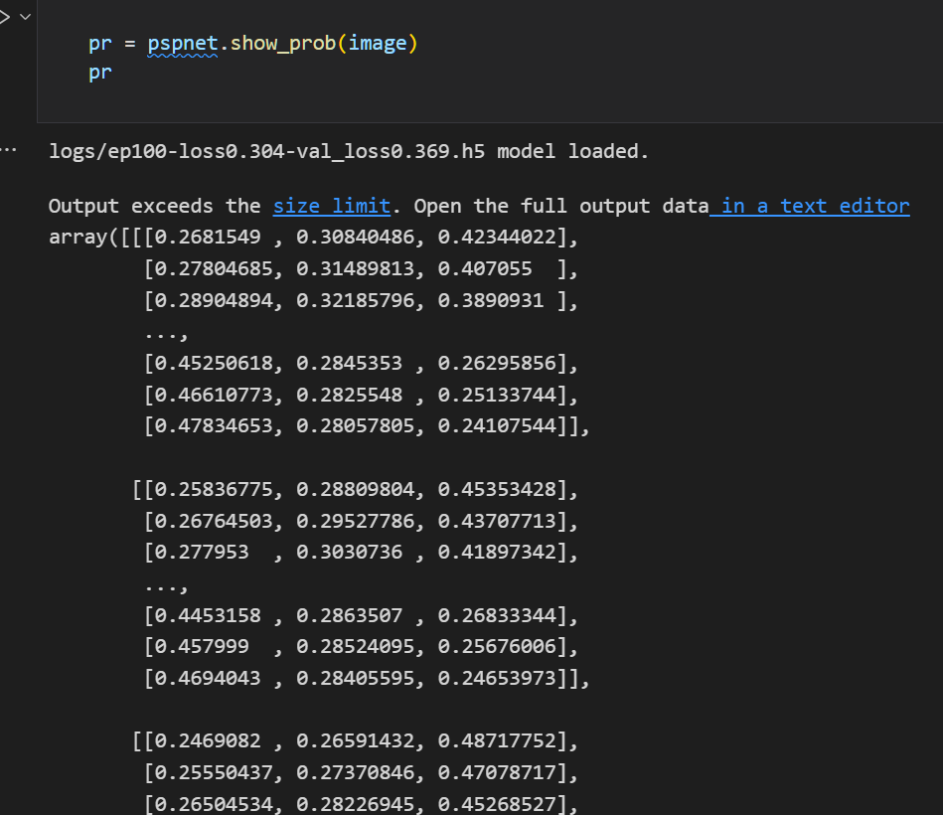

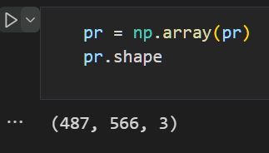

提取该类型预测概率值和真实标签值，代码易懂，在此不再说明。

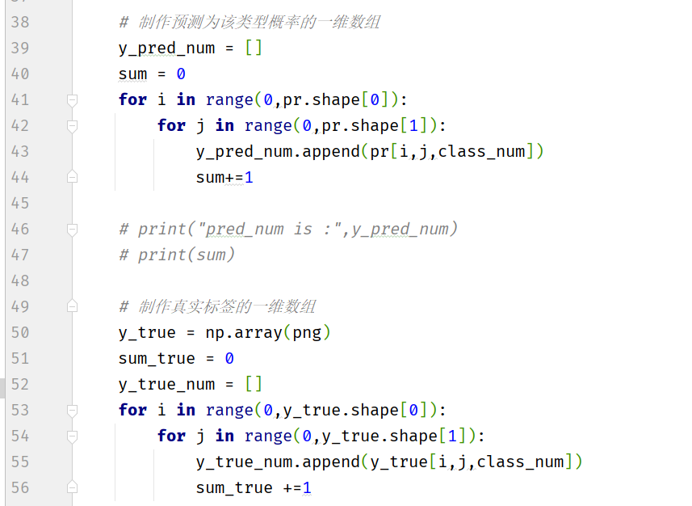



于是得到了y_true和y_pred。其形式如下所示。

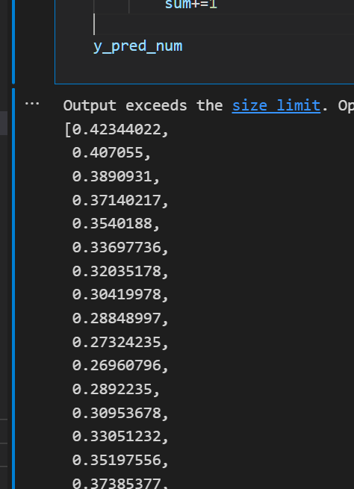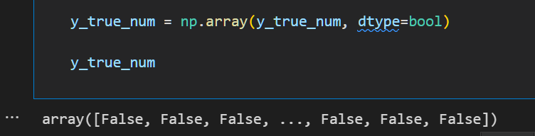

调用机器学习Scikit-learn.metrics中的API实现ROC绘制和AUC评估。

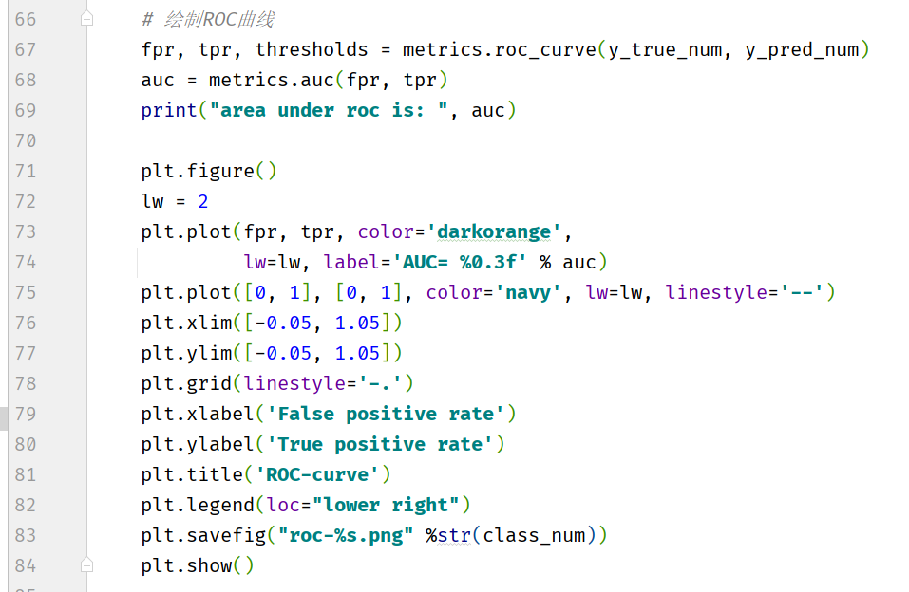

# 三、运行结果示例

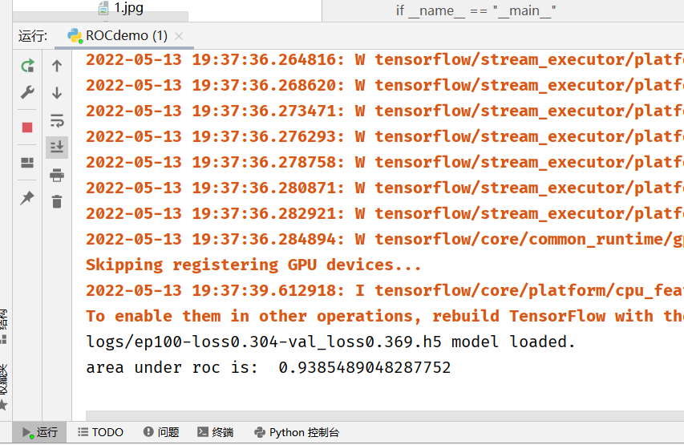

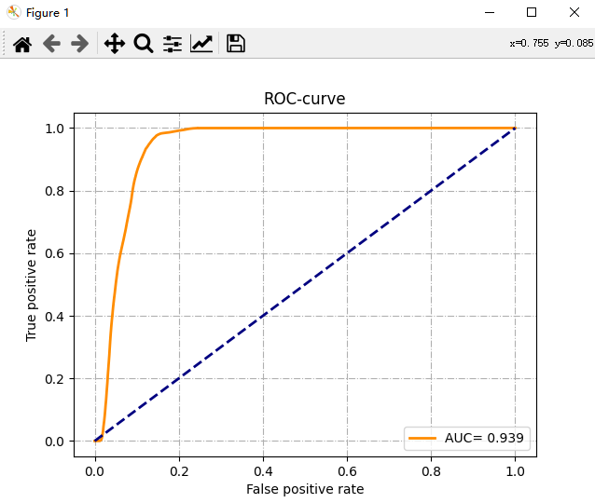

该ROC图像在代码同一路径下自动保存。